Boletim mensal VIGIÁGUA – Programa de Vigilância da Qualidade da Água para Consumo Humano em Florianópolis
Fevereiro de 2019

25/03/2019
Diretoria de Vigilância em Saúde Ambiental
SMS - PMF

Em consonância com o Programa Nacional de Vigilância da Qualidade da Água para Consumo Humano (Vigiágua), a Portaria de Consolidação nº05/2017 do Ministério da Saúdeª e a Diretriz Nacional do Plano de Amostragem da Vigilância da Qualidade da Água para Consumo Humano^{b}, o município de Florianópolis, através de sua Diretoria de Vigilância em Saúde, realiza, mensalmente, diversas análises para apurar a qualidade da água distribuída no município pela CASAN.
A partir dos resultados obtidos, a Diretoria de Vigilância em Saúde toma as medidas cabíveis nos casos em que são observadas inconformidades. Essas medidas incluem a determinação da correção das irregularidades encontradas, a apuração de responsabilidades através de processo administrativo próprio e a aplicação de penalidades.
É exigência do Ministério da Saúde que os dados obtidos através das análises da qualidade da água para consumo humano estejam disponíveis para a população usuária conforme artigo 12º inciso V da Portaria de Consolidação MS 05/2017:
Art. 12º. Compete às Secretarias de Saúde dos Municípios:
V - garantir informações à população sobre a qualidade da água para consumo humano e os riscos à saúde associados, de acordo com mecanismos e os instrumentos disciplinados no Decreto nº 5.440, de 4 de maio de 2005.

O acesso aos dados de qualidade da água pela população também está regulamentado pelo Decreto 5440/2005 que assim estabelece:
Art. 17. Compete aos órgãos de saúde responsáveis pela vigilância da qualidade da água para consumo humano:
I - manter registros atualizados sobre as características da água distribuída, sistematizados de forma compreensível à população e disponibilizados para pronto acesso e consulta pública;
Assim, a Secretaria Municipal de Saúde de Florianópolis, através de sua Diretoria de Vigilância em Saúde, vem, por meio deste boletim, informar à sua população sobre os resultados das análises da água distribuída pela CASAN e por outros sistemas, realizadas no mês de Fevereiro de 2019.

Número mínimo de análises exigido pelo programa VIGIAGUA*  *Coliformes Totais - As bactérias do grupo coliformes são utilizadas como indicadores de contaminação bacteriológica da água. Além de serem encontradas nas fezes, elas podem ocorrer no meio ambiente, em águas com alto teor de material orgânico, solo ou vegetação em decomposição. De acordo com a Portaria de Consolidação do Ministério da Saúde nº. 05/2017, a análise deverá apresentar ausência de coliformes em 100 ml de amostra¹ A presença de coliformes totais não indica, necessariamente, que água está contaminada por bactérias patogênicas ou vírus, mas indica uma probabilidade. Por isso, na avaliação da qualidade da água distribuída, em geral, tolera-se a detecção eventual de coliformes totais, mas requer-se a ausência sistemática de bactérias da espécie Escherichia coli².  *Escherichia coli - As bactérias dessa espécie estão presentes no intestino humano e de animais de sangue quente e, quando presentes na água, indicam contaminação de origem fecal². | 43
Número de amostras analisadas pelo município em Fevereiro de 2019 | 75
Número de amostras dos sistemas CASAN analisadas pelo município em Fevereiro de 2019 | 61
Número de amostras de outros sistemas analisadas pelo município em Fevereiro de 2019 | 14

COLIFORMES TOTAIS |  |  | LOCAL DE OCORRÊNCIA
Número de amostras que apresentaram contaminação por Coliformes totais (sistemas CASAN) |  | 4 | Ribeirão da Ilha, Barra da Lagoa, Agronômica e Centro
Número de amostras que apresentaram contaminação por Coliformes totais (outros sistemas/soluções) |  | 1 | Saco Grande (AMSOL)
Escherichia coli* |  |  | LOCAL DE OCORRÊNCIA
Número de amostras que apresentaram contaminação por Escherichia coli (sistemas CASAN) | 0
Número de amostras que apresentaram contaminação por Escherichia coli (outros sistemas/soluções) | 0

CLORO  *Cloro residual livre - O cloro é usado visando promover a desinfecção da água. É essencial que uma quantidade suficiente de cloro seja adicionada para assegurar a destruição de grande parte dos microorganismos. A permanência de um residual assegura a potabilidade da água da saída do tratamento até o usuário¹. Pelo contrário, valores de cloro abaixo do mínimo previsto pela legislação caracterizam a água como não potável. De acordo com Portaria vigente do Ministério da Saúde, após a desinfecção a água deverá conter, obrigatoriamente, no mínimo 0,2 mg/l em qualquer ponto da rede de distribuição e o valor máximo permitido de cloro livre na água potável é de 5,0 mg/l. |  | LOCAL DE OCORRÊNCIA
Número de amostras com valores de cloro residual livre* inferiores ao exigido pela legislação (sistemas CASAN) |  | Análises não realizadas
Número de amostras com valores de cloro residual livre* inferiores ao previsto pela legislação (outros sistemas / soluções) |  | Análises não realizadas

PADRÕES ORGANOLÉPTICOS EM DESACORDO COM A LEGISLAÇÃO*  *Padrões organolépticos -São aqueles que podem afetar a aceitação para consumo humano, mas que podem ou não implicar risco à saúde.  *Turbidez - A água é turva quando contem partículas em suspensão que podem ser: sílica, argila, matéria orgânica ou inorgânica finamente dividida ou microorganismos¹.  A presença de material em suspensão reduz a eficiência da desinfecção. Além disso, alguns microrganismos podem “esconder-se” nessas partículas suspensas podendo causar doenças se ingeridos. A Portaria vigente do Ministério da Saúde estabelece como valor máximo permitido para turbidez na rede de distribuição 5,0 UT. |  | LOCAL DE OCORRÊNCIA
Número de amostras que superaram os valores máximos permitidos (VPM) de Turbidez* (sistemas CASAN) | 4 | Ribeirão da Ilha, Sambaqui, Centro e Itaguaçu
Número de amostras que superaram os valores máximos permitidos (VPM) de Turbidez* (outros sistemas / soluções) | 1 | Armação do Pântano do Sul (AMPSUL)

FLUORETO EM DESACORDO COM A LEGISLAÇÃO*  *Fluoreto – A cárie dentária é causada por ação bacteriana na superfície dental. Além da distribuição de dentifrícios fluoretados, a principal estratégia de saúde pública para prevenção de cáries é a fluoretação da água, que reduz a prevalência de cáries em até 60%. No entanto a ingestão de flúor em excesso pode ser prejudicial à saúde, podendo causar distúrbios. Esses problemas estão relacionados à dose, ao tempo de ingestão e à idade. O distúrbio mais comum é a fluorose, doença que é mais prejudicial às crianças e que pode acometer os dentes e os ossos em graus que variam de leve a incapacitante³. A Secretaria de Estado da Saúde de Santa Catarina, por meio da Portaria nº. 421/2016 e da Nota Técnica DIVS nº. 02/2017, estabeleceu como 0,8 mg/L a concentração ótima de fluoreto na água para consumo humano em nosso Estado, sendo o mínimo de 0,7 mg/L e o máximo de 1,0 mg/L. |  | LOCAL DE OCORRÊNCIA
Número de amostras com concentração de fluoreto* acima do máximo permitido (sistemas CASAN) | 0
Número de amostras com concentração de fluoreto* abaixo do mínimo exigido(sistemas CASAN) | 8 | Itacorubi, Saco Grande, Monte Verde, Barra da Lagoa, São João do Rio Vermelho, Ingleses do Rio Vermelho, Centro e Estreito
Número de amostras com concentração de fluoreto* acima do máximo permitido (outros sistemas / soluções) | 0
Número de amostras com concentração de fluoreto* abaixo do mínimo exigido (outros sistemas / soluções) | 5 | Costa de Dentro (Açores), Armação do Pântano do Sul (AMPSUL e Nascente da Ilha), Santinho (Costão do Santinho) e Jurerê Internacional (Habitasul)

*A tabela contendo os dados referentes a essas análises encontra-se disponível em http://portal.pmf.sc.gov.br/entidades/saude/index.php?cms=vigilancia+em+saude+ambiental&menu=9&submenuid=1147

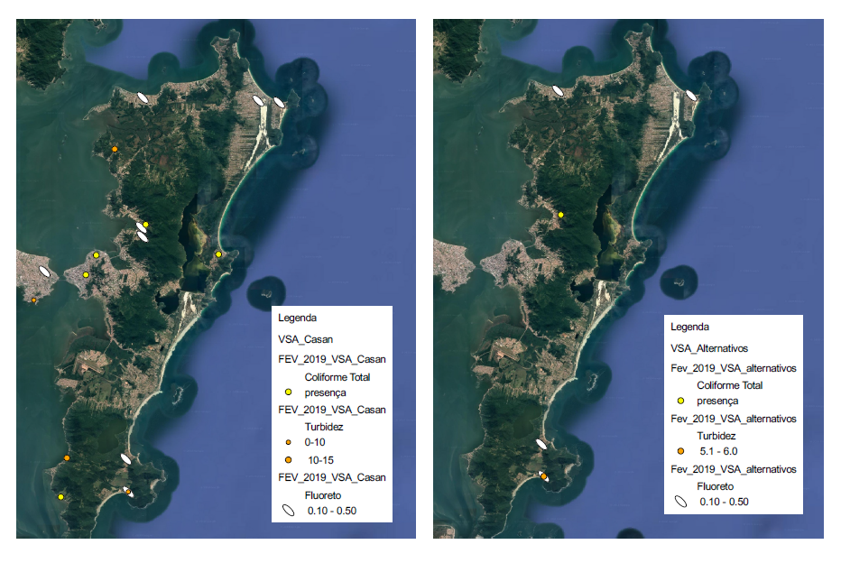
Mapa de qualidade da água no município de Florianópolis evidenciando os locais que apresentaram algum parâmetro de potabilidade em desconformidade com a Portaria de Consolidação MS 05/2017 durante o mês de Fevereiro de 2019. Os resultados são analisados levando-se em consideração a série histórica e os parâmetros de potabilidade definidos em legislação.

Referências
ª BRASIL. MINISTÉRIO DA SAÚDE. Portaria de Consolidação nº05 de 28/09/2017. Anexo XX que trata do controle e da vigilância da qualidade da água para consumo humano e seu padrão de potabilidade. Disponível em http://bvsms.saude.gov.br/bvs/saudelegis/gm/2017/prc0005_03_10_2017.html

^{b} BRASIL. MINISTÉRIO DA SAÚDE. Secretaria de Vigilância em Saúde. Departamento de Vigilância em Saúde Ambiental e Saúde do Trabalhador. Diretriz Nacional do Plano de Amostragem da Vigilância da Qualidade da Água para Consumo Humano. Brasília, 2016. Disponível em < http://bvsms.saude.gov.br/bvs/publicacoes/diretriz_nacional_plano_amostragem_agua.pdf>

¹ http://www.samaepapanduva.sc.gov.br/Servicos/entenda_analise.php

² Brasil. Ministério da Saúde. Secretaria de Vigilância em Saúde. Vigilância e controle da qualidade da água para consumo humano/ Ministério da Saúde, Secretaria de Vigilância em Saúde. – Brasília : Ministério da Saúde, 2006. 212 p. – (Série B. Textos Básicos de Saúde).

³ Brasil. Ministério da Saúde. Secretaria de Vigilância em Saúde. Monitoramento do parâmetro fluoreto na água para consumo humano e a situação de fluorose e cárie nas capitais brasileiras no ano de 2010. Boletim Epidemiológico. Vol. 46; nº40. 2015.

